**TỔNG** **CỤC THUẾ**



**TÀI LIỆU HƯỚNG DẪN SỬ DỤNG ỨNG DỤNG TMS**

(Triển khai thu thập thông tin số thuế TNCN tổ chức chi trả thu nhập

đã nộp thay chi tiết cho cá nhân)

**HÀ NỘI - 02/2025**

**MỤC LỤC**

I. TỔNG QUAN 3

1. Mục đích 3

2. Thuật ngữ và các từ viết tắt 3

II. HƯỚNG DẪN SỬ DỤNG CHI TIẾT ỨNG DỤNG TMS 3

1. Hướng dẫn sử dụng các chức năng 3

*1.1.* Chức năng Tra cứu danh sách chi tiết số tiền nộp thuế của tổ chức, cá nhân có nghĩa vụ khấu trừ, nộp thay 3

*1.2.* Chức năng In báo cáo theo dõi tình hình cung cấp thông tin số thuế TNCN theo chứng từ 6

1. TỔNG QUAN
   1. Mục đích

* Tài liệu hướng dẫn sử dụng nhằm mục đích hướng dẫn người sử dụng (NSD) cách sử dụng các chức năng yêu cầu chính thức của Tổng cục Thuế về việc cập nhật, bổ sung chức năng mới trong ứng dụng Quản lý thuế tập trung (TMS)
* Tài liệu này được dùng làm đầu vào cho các giai đoạn tiếp theo của dự án: Quá trình thiết kế, lập trình và kiểm thử ứng dụng. Tài liệu liên quan
  1. Thuật ngữ và các từ viết tắt

| **STT** | **Thuật ngữ/chữ viết tắt** | **Mô tả** |
| --- | --- | --- |
|  | NNT | Người nộp thuế |
|  | MST | Mã số thuế |
|  | TCT | Tổng cục Thuế |
|  | CQT | Cơ quan thuế |
|  | BTC | Bộ tài chính |
|  | NSD | Người sử dụng |
|  | CBT | Cán bộ thuế |
|  | CSDL | Cơ sở dữ liệu |
|  | HSKT | Hồ sơ khai thuế |

1. HƯỚNG DẪN SỬ DỤNG CHI TIẾT ỨNG DỤNG TMS
   1. Hướng dẫn sử dụng các chức năng
      1. Chức năng Tra cứu danh sách chi tiết số tiền nộp thuế của tổ chức, cá nhân có nghĩa vụ khấu trừ, nộp thay

**Mục đích**

* Nâng cấp chức năng Tra cứu danh sách chi tiết số tiền nộp thuế của tổ chức, cá nhân có nghĩa vụ khấu trừ, nộp thay đáp ứng yêu cầu cung cấp thông tin về số thuế TNCN đã nộp thay cho từng cá nhân theo phương thức điện tử qua Cổng thông tin điện tử của Tổng cục Thuế

**Điều kiện thực hiện**

* NSD được phân quyền sử dụng chức năng

**Người thực hiện**

* NSD tại Cục thuế hoặc Chi cục Thuế được phân quyền

**Đường dẫn chức năng**

* Tcode ZTC_TC_CTNHAN_DT hoặc đường dẫn *8. Kế toán thuế/8.9. Báo cáo/8.9.1. Báo cáo giao dịch sổ chi tiết/8.9.1.17. Tra cứu DS số tiền nộp thuế của tổ chức, cá nhân có NV khấu trừ, nộp thay*

**Hướng dẫn sử dụng chi tiết**

* Bước 1: NSD nhập Tcode ZTC_TC_CTNHAN_DT hoặc đường dẫn *8. Kế toán thuế/8.9. Báo cáo/8.9.1. Báo cáo giao dịch sổ chi tiết/8.9.1.17. Tra cứu DS số tiền nộp thuế của tổ chức, cá nhân có NV khấu trừ, nộp thay*
* Bước 2: Nhập tham số tra cứu

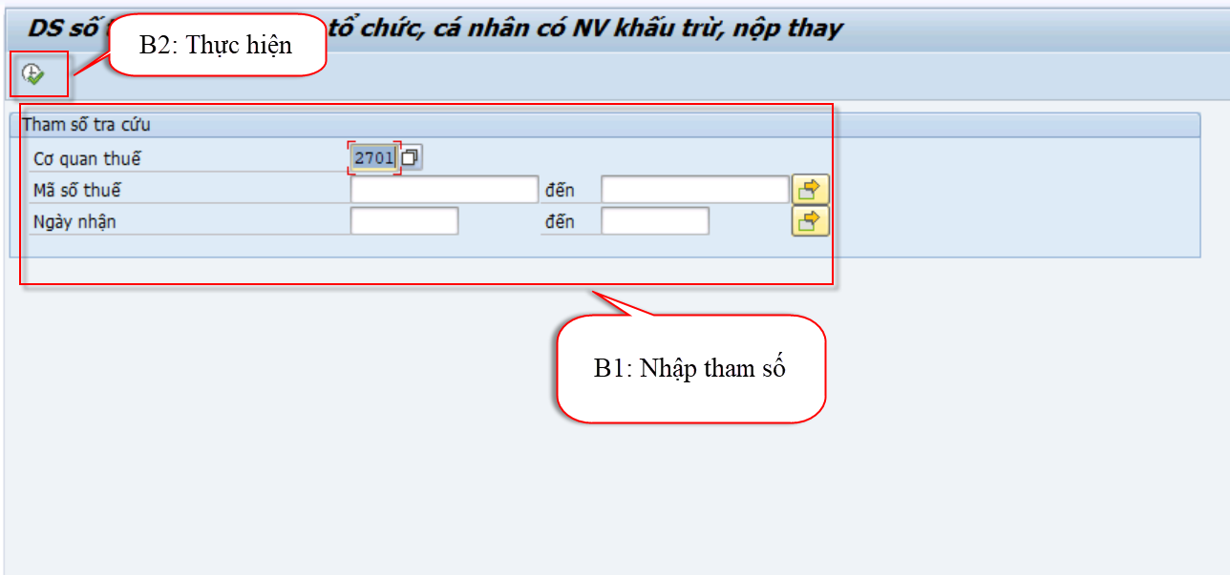

* Tham số tra cứu như sau:

| Thông tin | Mô tả |
| --- | --- |
| CQT | Mặc định CQT của NSD |
| MST | MST tổ chức, cá nhân có nghĩa vụ khấu trừ, nộp thay |
| Ngày lập | Ngày TMS nhận danh sách |

* Bước 3: Hệ thống hiển thị kết quả tra cứu

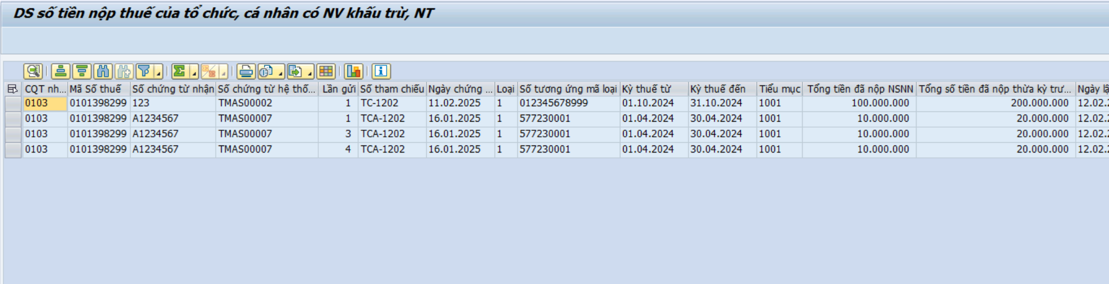

* Thông tin bao gồm:

| Thông tin | Mô tả |
| --- | --- |
| CQT | Mặc định CQT của NSD |
| MST | MST tổ chức, cá nhân có nghĩa vụ khấu trừ, nộp thay |
| Ngày nhận | Ngày nhận danh sách |
| Số chứng từ | Số chứng từ nhận từ Etax |
| Số chứng từ TMS | Số chứng từ tìm được trong TMS |
| Ngày chứng từ | Ngày chứng từ |
| Số tiền | Số tiền chỉ tiêu [8] trên danh sách |
| Số tờ khai/ Số quyết định / Số thông báo/Mã định danh hồ sơ (ID) | Theo thông tin nhận từ Etax |
| Kỳ thuế/ Ngày quyết định/Ngày thông báo | Theo thông tin nhận từ Etax |
| Tiểu mục | 1001 |
| Tổng tiền đã nộp NSNN | Số tiền chỉ tiêu [8] trên danh sách |
| Tổng số tiền đã nộp thừa kỳ trước | Theo thông tin nhận từ Etax |
| Ngày lập | Ngày lập danh sách |

* Bước 4: Xem chi tiết kết quả tra cứu
* NSD kích đúp vào dòng dữ liệu, hệ thống hiển thị chi tiết danh sách

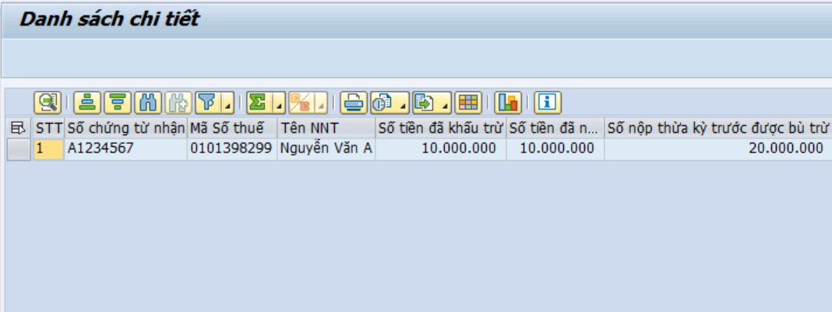

* Thông tin chi tiết gồm:

| Thông tin | Mô tả |
| --- | --- |
| STT (1) | Tự động tăng |
| MST (2) | Theo thông tin nhận từ Etax |
| Tên NNT (3) | Mặc định theo MST |
| Số tiền đã khấu trừ (4) | Theo thông tin nhận từ Etax |
| Số tiền đã nộp NSNN (5) | Theo thông tin nhận từ Etax |
| Số nộp thừa kỳ trước được bù trừ (6) | Theo thông tin nhận từ Etax |
| Lần gửi | Theo thông tin nhận |

* + 1. Chức năng In báo cáo theo dõi tình hình cung cấp thông tin số thuế TNCN theo chứng từ

**Mục đích**

* Nâng cấp, mở rộng ứng dụng bổ sung chức năng In báo cáo theo dõi tình hình cung cấp thông tin số thuế TNCN theo chứng từ.

**Điều kiện thực hiện**

* NSD được phân quyền sử dụng chức năng

**Người thực hiện**

* NSD tại Cục thuế hoặc Chi cục Thuế được phân quyền

**Đường dẫn chức năng**

* Tcode ZTC_DSCT_NOP_TT hoặc đường dẫn *8. Kế toán thuế/8.9. Báo cáo/8.9.1. Báo cáo giao dịch sổ chi tiết/8.9.1.18. Tra cứu DS số tiền nộp thuế của tổ chức, cá nhân có NV khấu trừ, nộp thay*

**Hướng dẫn sử dụng chi tiết**

* In báo cáo chi tiết:
* Bước 1: NSD nhập t_code: ZTC_DSCT_NOP_TT hoặc đường dẫn *8. Kế toán thuế/8.9. Báo cáo/8.9.1. Báo cáo giao dịch sổ chi tiết/8.9.1.18. Tra cứu DS số tiền nộp thuế của tổ chức, cá nhân có NV khấu trừ, nộp thay*
* Bước 2: Nhập tham số tra cứu

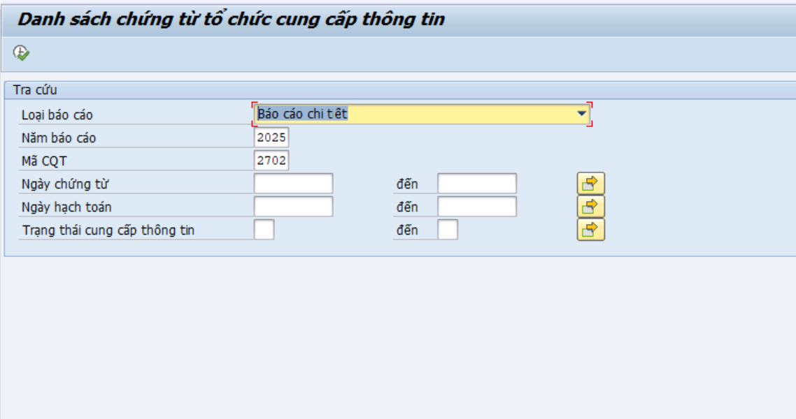

* Tham số tra cứu gồm:

| Thông tin | Kiểu dữ liệu | Bắt buộc | Mặc định | Ràng buộc |
| --- | --- | --- | --- | --- |
| Loại báo cáo | Lựa chọn | Có | Không | Báo cáo chi tiết |
| CQT | Ký tự | Có | Có | Mặc định là CQT của NSD  NSD tại văn phòng cục được tra cứu báo cáo tại VPC và các CCT (mã CQT: XX00)  NSD tại CCT được tra cứu tại các CCT  Không cho phép in báo cáo toàn quốc |
| Năm | Số | Có | Có | Nhập năm định dạng YYYY, mặc định năm hiện tại, cho phép sửa |
| Ngày chứng từ | Ngày | Không | Không | Cho phép nhập từ đến |
| Ngày hạch toán | Ngày | Không | Không | Cho phép nhập từ đến |
| Trạng thái cung cấp thông tin | Lựa chọn | Không | Không | Lựa chọn trong các giá trị:  + 01: NNT phải Cung cấp thông tin và chưa cung cấp  + 02: NNT đã cung cấp thông tin thành công  + 03: NNT đã cung cấp thông tin không thành công |

* Bước 3: Hệ thống tổng hợp báo cáo theo điều kiện tra cứu

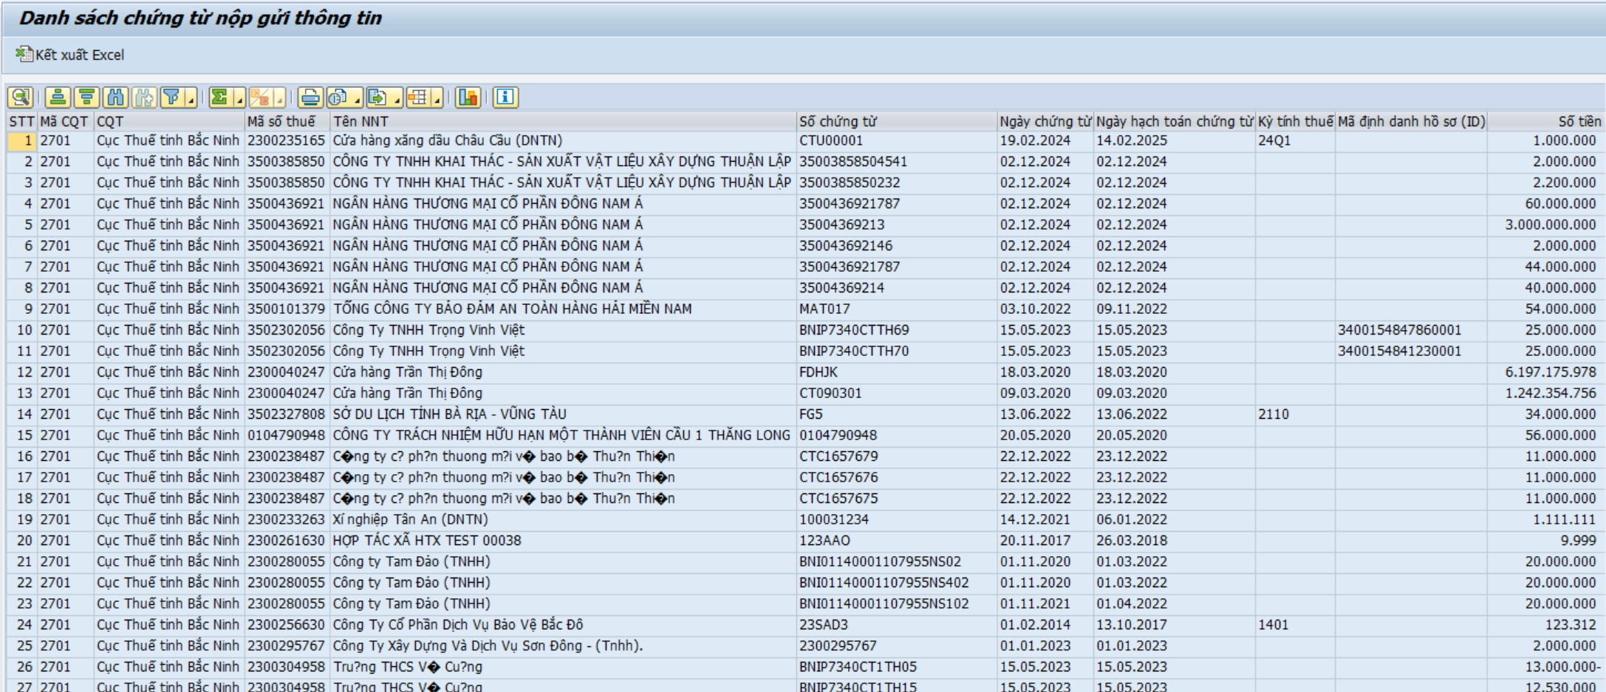

* Thông tin bao gồm:

| Thông tin | Kiểu dữ liệu | Ràng buộc |
| --- | --- | --- |
| STT | Số | Tự động tăng |
| Mã CQT | Ký tự | Mã CQT hạch toán chứng từ |
| CQT | Ký tự | Tên CQT hạch toán chứng từ |
| MST | Ký tự | MST có chứng từ hạch toán |
| Tên NNT | Ký tự | Tên NNT có chứng từ hạch toán |
| Số chứng từ | Ký tự | Số chứng từ kho bạc gửi về TMS đã được hạch toán |
| Ngày chứng từ | Ngày | Ngày chứng từ |
| Ngày hạch toán chứng từ | Ngày | Ngày hạch toán chứng từ |
| Kỳ tính thuế | Ký tự | Kỳ của chứng từ |
| Mã định danh hồ sơ (ID) | Ký tự | Mã định danh hồ sơ trên chứng từ |
| Số tiền | Số | Số tiền chứng từ |
| Ngày cung cấp | Ngày | Ngày Etax tiếp nhận danh sách cung cấp thông tin |
| Trạng thái cung cấp thông tin | Ký tự | + 01: NNT phải Cung cấp thông tin và chưa cung cấp  + 02: NNT đã cung cấp thông tin thành công  +03: NNT đã cung cấp thông tin không thành công |

* Bước 4: Kết xuất Excel

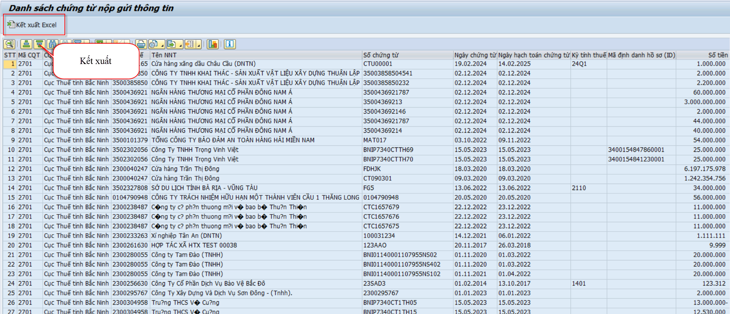

* Hệ thống kết xuất Excel

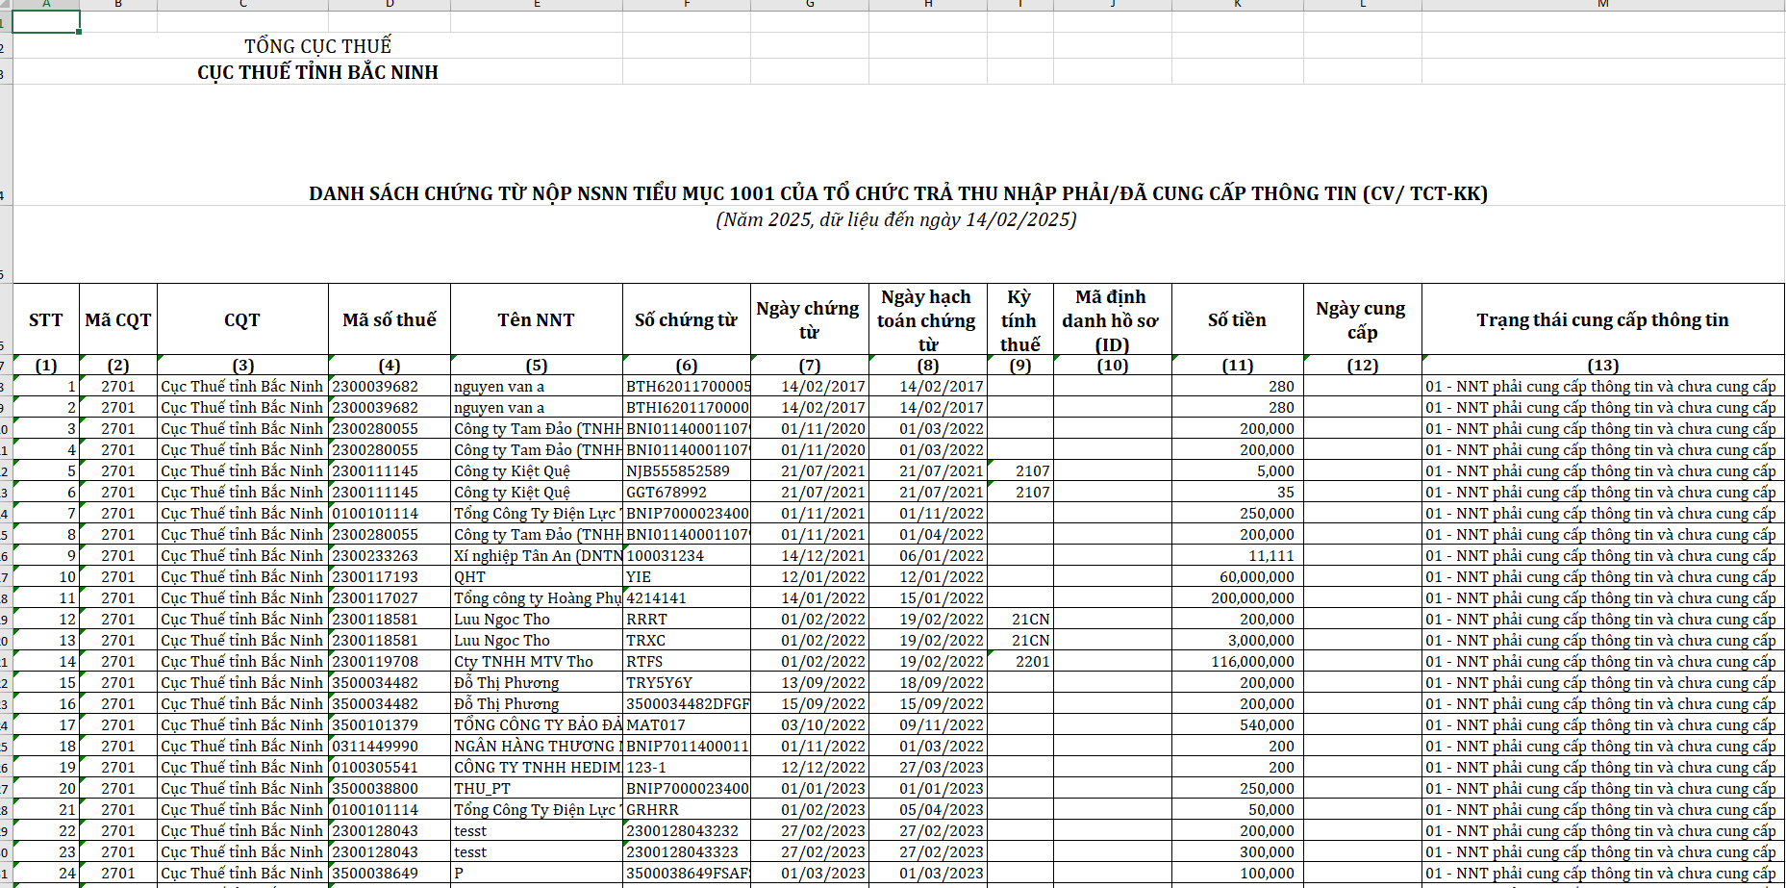

* In báo cáo tổng hợp:
* Bước 1: NSD nhập t_code: ZTC_DSCT_NOP_TT hoặc đường dẫn *8. Kế toán thuế/8.9. Báo cáo/8.9.1. Báo cáo giao dịch sổ chi tiết/8.9.1.18. Tra cứu DS số tiền nộp thuế của tổ chức, cá nhân có NV khấu trừ, nộp thay*
* Bước 2: Nhập tham số tra cứu

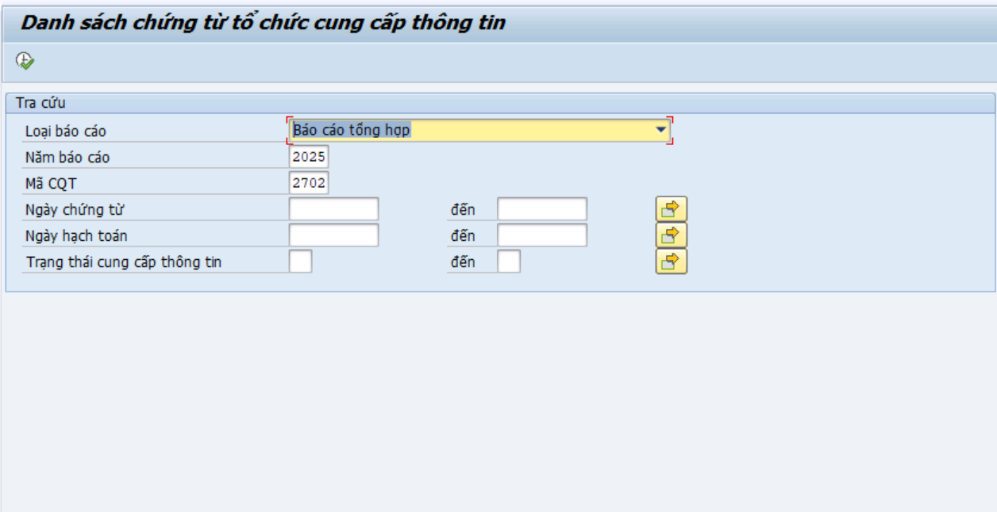

* Tham số tra cứu gồm:

| Thông tin | Kiểu dữ liệu | Bắt buộc | Mặc định | Ràng buộc |
| --- | --- | --- | --- | --- |
| Loại báo cáo | Lựa chọn | Có | Không | Báo cáo tổng hợp |
| CQT | Ký tự | Có | Có | Mặc định là CQT của NSD  NSD tại văn phòng cục được tra cứu báo cáo tại VPC và các CCT (mã CQT: XX00)  NSD tại CCT được tra cứu tại các CCT  Không cho phép in báo cáo toàn quốc |
| Năm | Số | Có | Có | Nhập năm định dạng YYYY, mặc định năm hiện tại, cho phép sửa |
| Ngày chứng từ | Ngày | Không | Không | Cho phép nhập từ đến |
| Ngày hạch toán | Ngày | Không | Không | Cho phép nhập từ đến |
| Trạng thái cung cấp thông tin | Lựa chọn | Không | Không | Lựa chọn trong các giá trị:  +01: NNT phải Cung cấp thông tin và chưa cung cấp  +02: NNT đã cung cấp thông tin thành công  +03: NNT đã cung cấp thông tin không thành công |

* Bước 3: Hệ thống tổng hợp báo cáo theo điều kiện tra cứu

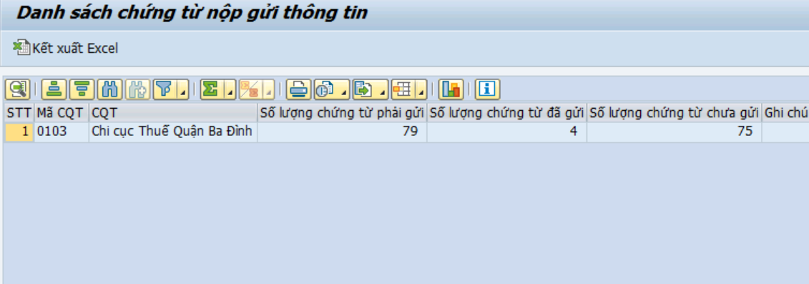

* Thông tin bao gồm:

| Thông tin | Kiểu dữ liệu | Ràng buộc |
| --- | --- | --- |
| STT (1) | Số | Tự động tăng |
| Mã CQT (2) | Ký tự | Mã CQT hạch toán chứng từ |
| CQT (3) | Ký tự | Tên CQT hạch toán chứng từ |
| Số lượng chứng từ phải gửi (4) | Số | Tổng số lượng chứng từ phải gửi danh sách cung cấp thông tin trong năm |
| Số lượng chứng từ đã gửi (5) | Số | Tổng số lượng chứng từ đã cung cấp thông tin trong năm |
| Số lượng chứng từ chưa gửi (6) | Số | (6) = (4) – (5) |
| Ghi chú (7) | Ký tự | Để trống |

* Bước 4: Kết xuất Excel

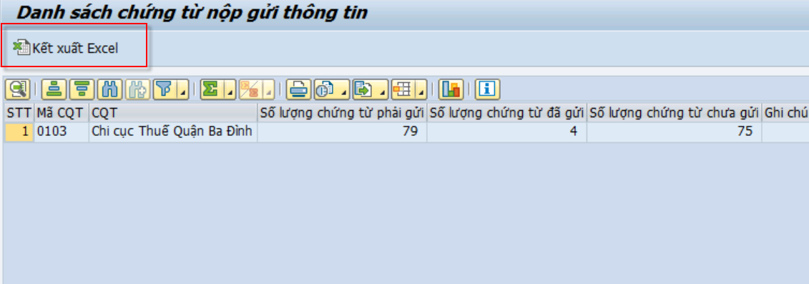

* Hệ thống kết xuất Excel

